Título: Realización de elaboraciones básicas y elementales de cocina y asistir en la elaboración culinaria.
Subtítulo: Normas, condiciones y equipamiento en un servicio de alimentos y bebidas.
ISBN: 978-84-9839-508-2.
Autor: Almudena Villegas Becerril.

EXAMEN

1. ¿Cuál es la temperatura que no se debe sobrepasar con los pescados?

a. 50 °C.
b. 60 °C.
c. 120 °C.
d. 30 °C.

Solución: b.

2. La inmersión de ingredientes a 180 °C se denomina…

a. Temperatura de humo.
b. Temperatura de adecuación.
c. Temperatura de conciliación.
d. Ninguna de las opciones anteriores es correcta.

Solución: a.

3. Defina la cocción por concentración.

La cocción por concentración se produce cuando el calor sella la parte exterior del alimento manteniendo los jugos en el interior. Se compone de varias técnicas culinarias: asado, parrilla y plancha, fritura, cocción en líquido caliente, cocción al vapor y salteado.

4. Complete el siguiente párrafo.

La técnica de braseado se aplica mediante la introducción de una carne condimentada y sellada mediante un proceso de aplicación de calor seco, acompañada de hortalizas y verduras en el interior de un recipiente tapado. Se estofará lentamente introducido a su vez en el horno. Dependiendo del tipo de carne, hay que sellarla mediante un salteado o breve fritura para cerrar la superficie.

5. ¿Qué se entiende por fondo?

Un fondo es un caldo aromático, que se usa para beber directamente, como base de salsas, para brasear y guisar. Son siempre líquidos, no están ligados, aunque pueden estar concentrados. Pueden ser fondos blancos y oscuros y, dependiendo de la técnica aplicada, serán la base de salsa clave en la cocina, como la salsa española, de tomate, bordelesa, etc.

6. ¿En qué consiste la técnica vichy?

La técnica de vichy es un corte típico de las hortalizas alargadas. Se cortan en rodajas de 2 cm de grueso, que deben ser homogéneas y muy limpias. También existe la variedad vichy gros, que son rodajas gruesas, y vichy maige, rodajas muy finas, pero no transparentes.

7. Identifique los cortes de carne del ganado ovino.

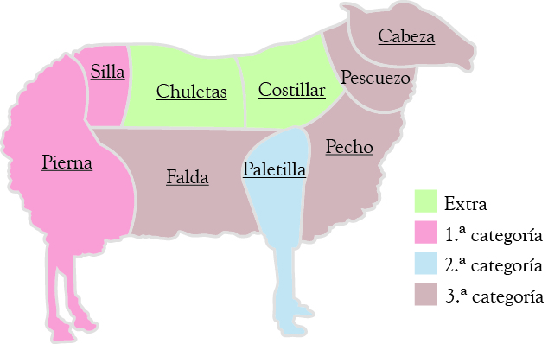

8. ¿Cómo se llama el guiso compuesto por líquidos y sólidos basados en fondos de legumbres, hortalizas y verduras, solas o mezcladas?

a. Puré.
b. Potaje.
c. Crema.
d. Sopa.

Solución: b.

9. ¿En qué consiste la calidad?

La calidad es el conjunto de propiedades características de un producto pero en estado sobresaliente con respecto a otros iguales a este.

10. ¿Cómo se llama el justificante de pago en el que se incluye el IVA y un concepto?

a. Albarán.
b. Factura.
c. Parte de compras.
d. Inventario.

Solución: b.

